**一年级上语文同步练习题3 b p m f**

一、每个字母写两遍。

b　 p　 　 m f

|  |  |  |  |  |  |  |  |  |  |
| --- | --- | --- | --- | --- | --- | --- | --- | --- | --- |
|  |  |  |  |  |  |  |  |  |  |
|  |  |  |  |  |  |  |  |  |  |
|  |  |  |  |  |  |  |  |  |  |

二、拼一拼，写一写。

m — ù →( ) f —( ) → fó

m —( )→ mé b — á →( )

p —( )→ pī ( )—( ) → fǔ

n—( )→ nǎ b — ō →( )

p —( )→ pī ( )—( ) → pì

三、我会分组写拼音。

P i f u y yu b a yi e m wu

声母：

韵母：

整体认读音节：

1. 好朋友拉拉手。

爸爸 wǒ

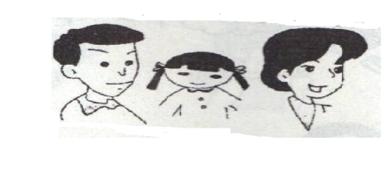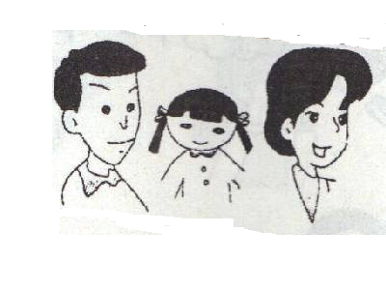

我 mā mɑ

妈妈 bà bɑ

五、猜一猜，写一写。

右下半圆 右上半圆

两个门洞 一根拐棍

1. 我会连线找朋友。

小鸡 鸭子 爬呀 石头 一个

xiǎo jī yā zi pá ya shí tou yī gè

1. 看图写音节。

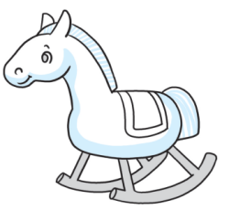 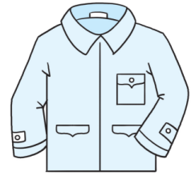 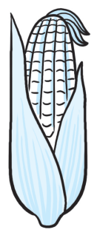 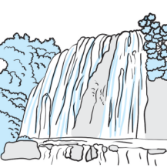

（ ） （ ） （ ） （ ）

1. 我会读拼音，从中找出整体认读音节用“-”圈出来。。

xiǎo jī yā zi pá ya shí tou yī gè

xià yǔ wū guī jīn yú hú lu hǎi shuǐ

1. 读儿歌，认真做题。

dà bái é,shuǐ shàng piāo ,

大 白 鹅，水 上 漂，

tóu dài yī dǐng xiǎo hóng mào.

头 戴 一 顶 小 红 帽。

shēng pà bié rén méi fā xiàn ,

生 怕 别 人 没 发 现，

shēn zhe bó zi gāo shēng jiào .

伸 着 脖 子 高 声 叫。

1. 用“-”出声母b、p、m、f 。
2. 从文中选择你学过的韵母写下来。

参考答案

一、每个字母写两遍。略

二、拼一拼，写一写。

m — ù →( mù ) f —( ó ) → fó

m —( é )→ mé b — á →( b á )

p —( ī )→ pī ( f )—( ǔ ) → fǔ

n—( ǎ )→ nǎ b — ō →( bō )

p —( ī )→ pī ( p )—( ì ) → pì

三、我会分组写拼音。

声母：P f y b m 韵母：i u a e 整体认读音节：yu yi wu

四、好朋友拉拉手。

妈妈mā mɑ 我wǒ 爸爸 bà bɑ

五、猜一猜，写一写。

b p m t

六、我会连线找朋友。

小鸡 xiǎo jī 鸭子 yā zi 爬呀 pá ya

石头 shí tou 一个 yī gè

七、看图写音节。

mù mǎ yī fu yù mǐ pù bù

八、我会读拼音，从中找出整体认读音节用“-”圈出来。。

xiǎo jī yā zi pá ya shí tou yī gè

xià yǔ wū guī jīn yú hú lu hǎi shuǐ

1. 读儿歌，认真做题。

dà bái é,shuǐ shàng piāo ,

大 白 鹅，水 上 漂，

tóu dài yī dǐng xiǎo hóng mào.

头 戴 一 顶 小 红 帽。

shēng pà bié rén méi fā xiàn ,

生 怕 别 人 没 发 现，

shēn zhe bó zi gāo shēng jiào .

伸 着 脖 子 高 声 叫。

à é ī i ā e ó i